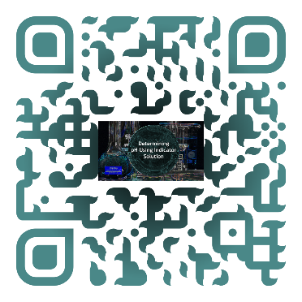
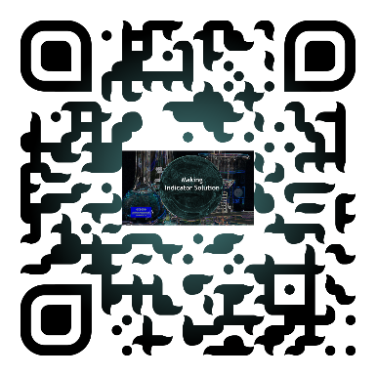

Rainbow Reactions

(彩虹反应)

化学品名称 | 使用量
柠檬汁 | 少量(于杯中）
醋 | 少量(于杯中）
小苏打溶液 | 少量(于杯中）
紫甘蓝指示剂溶液 | 足够装满3支滴管
其他化学品（可选） | 少量(于杯中）
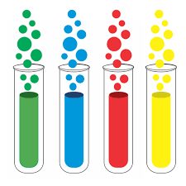
设备名称 | 数量
试管 | 3
滴管 | 3 (或1支,使间需清洁)
指示剂专用滴管 | 1
加热板 | 1
小型塑料杯 | 3

实验步骤
- 给每支试管贴上标签：醋，柠檬汁和小苏打。
- 将每种物质分别倒入单独的料杯中。
试管1-醋
- 用一只滴管将醋转移到贴有相应标签的试管中。
- 用指示剂专用滴管加入紫甘蓝指示剂。
- 观察并记录水颜色变化。
试管2-柠檬汁
- 用一只洁净的滴管将柠檬汁转移到贴有相应标签的试管中。
- 用指示剂专用滴管加入紫甘蓝指示剂。
- 观察并记录颜色变化
试管3-小苏打溶液
- 将小苏打与纯净水在一个小塑料杯中混合，制成饱和溶液。
- 用一只干净的滴管将小苏打溶液转移到貼有相应标签的试管中。
- 用指示剂专用滴管加入紫甘蓝指示剂。
- 观察并记录颜色变化
可选步骤-测试你白己的家用化学品
对于每一种新物质：
- 取少量例入一个洁净的塑料杯中。
- 用一支干净的滴管将其转移到一个干净的试管中。
- 用指示剂专用滴管加入紫甘蓝指示剂。
- 观察颜色变化

